Instructions manual
Manuel d'utilisation
Bedienungsanleitung
Handboek
Manual de Utilización
Manuale d’uso

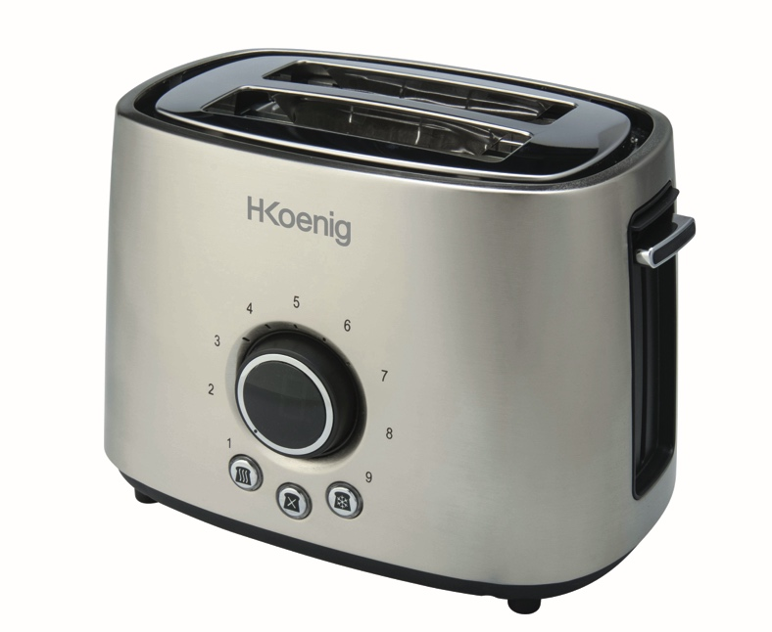

TOS8

TOASTER
GRILLE PAIN
TOSTADORA
TOSTAPANE
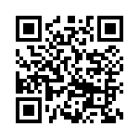
ENGLISH
Read this booklet thoroughly before using and save it for future reference

IMPORTANT SAFEGUARD
When using electrical appliance. Basic safety precautions should always be followed including the following:
- Read all instruction.
- Make sure that your outlet voltage corresponds to the voltage stated on the rating label of the toaster.
- Do not touch hot surface. Use handles or knobs only.
- To protect against electrical shock, do not immerse cord, plug, or any part of the toaster in water or other liquid.
- Close supervision is necessary when it is used by or near children.
- Unplug unit from outlet when not in use and before cleaning.
- Do not operate any appliance with a damaged cord or plug, or in abnormal state. If its main cord is damaged, it must be replaced by the manufacturer，the nearest service agent or a qualified person.
- Do not let the cord hang over edge of table or counter, or touch hot surface.
- Do not place on or near a hot gas or electric burner, or in a heated oven.
- Do not use the appliance for other than its intended use.
- Oversize food, metal foil packages or utensils must not be inserted in the toaster as they may cause fire or electric shock.
- Bread may burn, therefore toasters must not be used near or below curtains and other combustible materials, they must be watched.
- The use of accessory attachments not recommended by the appliance manufacturer may cause injuries.
- Don’t attempt to dislodge food when toaster is in operation
- Be sure to take the bread out carefully after toasting so as to avoid injuries
- This appliance has been incorporated with a grounded plug. Please ensure the wall outlet in your house is well earthed.
- The appliance is not intended to be operated by means of an external timer or separate remote-control system.
- This appliance can be used by children aged from 8 years and above and persons with reduced physical, sensory or mental capabilities or lack of experience and knowledge if they have been given supervision or instruction concerning use of the appliance in a safe way and understand the hazards involved. Children shall not play with the appliance. Cleaning and user maintenance shall not be made by children unless they are older than 8 and supervised.
- Keep the appliance and its cord out of reach of children less than 8 years.
- Warning: if toast of small bread slices less than 85mm length, you must pay attention to the potential risk of burning when taking out the slices.
- Don’t use the appliance outdoors.
- This appliance is intended to be used in household and similar applications such as:
– staff kitchen areas in shops, offices and other working environments;
– farm houses;
– by clients in hotels, motels and other residential type environments;
– bed and breakfast type environments.
- Save these instructions.

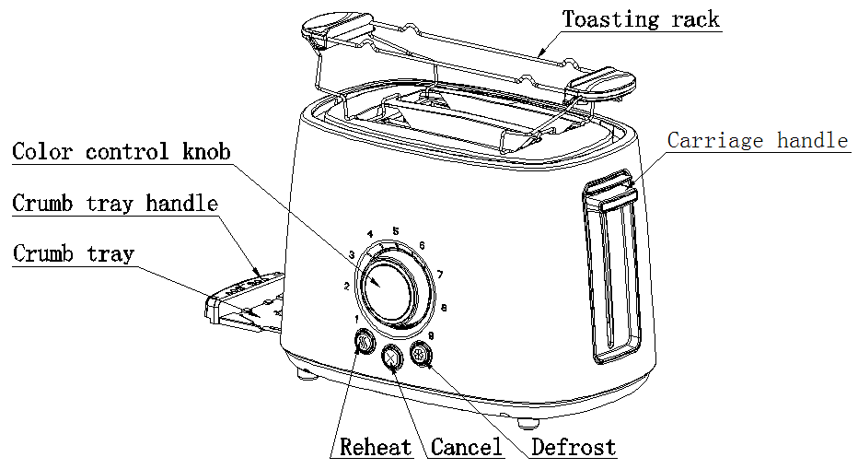
PRODUCT INTRODUCTION

FOR THE FIRST USE
As there is manufacturing residue or oil remained in the toaster or heat element, it usually emits the odor for the first use. It is normal and will not occur after several times use. Before toasting the first slice of bread it is strongly suggested to operate the appliance following below instructions, except without bread.

OPERATION:
1. Put bread slice into the bread slot, it can be inserted two slices at most every time. Only the regular slice can be placed into the bread slot. The irregular bread can only be toasted on the toasting rack and only one piece every time. When toasting on the toasting rack, put the toasting rack onto the toasting slot, then put the bread on the toasting rack. Ensure the bread is flatly positioned at the middle of toasting rack. Take down the toasting rack when do not use.
Note: Make sure the crumb tray is completely positioned in place before using.
2. Plug the power cord into the outlet.
3. Set color control knob to your desired color. There is 9-position level, the lowest is white and the highest is puce. The bread slice can be toasted to golden color at the position of “5”.
Note: 1) Toasting color for one side is darker than that for double bread at the same level.
2) If toasted continuously, toasting color for the latter bread is darker than the color of previous cycle at the same level.
3) Please use 1 to 3-positon for toasting one slice bun bread for toast rack in the center.
4. Press carriage handle down vertically until it is positioned in place, the indicator of Cancel will be illuminated, and toasting begins. Once the bread has been toasted to the preset color, the carriage handle will be automatically sprung up, and you can remove the bread readily.
Note: The carriage handle can only be latched when the appliance connects to the power supply.
5. During the toasted process, you may observe the toasting color. If it is satisfactory, you may interrupt the toasting process by pressing the Cancel button at any time.
6. If the bread has been taken out from refrigerator. Set color control knob to your desired color. Press carriage handle down vertically until it is positioned in place, then press DEFROST button and the indicator of DEFROST will be illuminated. In this mode it will be toasted to your desired color.
7. If you want to reheat the cold toasted bread. Press carriage handle down vertically until it is positioned in place, then press REHEAT button and the indicator of REHEAT will be illuminated. In this mode toasting time is fixed, so long as time is running over, the carriage handle will automatically spring up and end up the reheating process.

CAUTION:
1. Remove all protective wrapping prior to toasting.
2. If toaster starts to smoke, press Cancel button to stop toasting immediately.
3. Avoid toasting the food with extremely runny ingredients such as butter.
4. Never attempt to remove bread jammed in the slots without unplugging the toaster from the electrical outlet first. Be sure not to damage the internal mechanism or heating elements when removing bread.
5. The bread slot is only applicable for toasting regular bread slice. Like the irregular bread or round bread, you can toast it on the toasting rack.

CLEANING AND MAINTENANCE:
1. Disconnect the power supply before cleaning.
2. Wipe the outside with soft dry cloth after toaster cools down, never use metal polish.
3. Pull out the crumb tray on the bottom of toaster by crumb tray handle and empty it. If toaster is used frequently, accumulated bread crumbs should removed at least once a week. Make sure the crumb tray is completely closed before using the toaster again.
4. When not use or storage, the power cord may be wound under the bottom of toaster.

ENVIRONMENT
CAUTION:
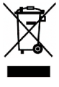
Do not dispose of this product as it has with other household products. There is a
separation of this waste product into communities, you will need to inform your local
authorities about the places where you can return this product. In fact, electrical and
electronic products contain hazardous substances that have harmful effects on the
environment or human health and should be recycled. The symbol here indicates that
electrical and electronic equipment should be chosen carefully, a wheeled waste container
is marked with a cross.

Adeva SAS / H.Koenig Europe - 8 rue Marc Seguin - 77290 Mitry Mory - France
www.hkoenig.com - sav@hkoenig.com - contact@hkoenig.com - Tél: +33 1 64 67 00 05
FRANÇAIS
Lisez ce livret attentivement avant d’utiliser le grille-pain, puis rangez-le dans un endroit sûr.

MISES EN GARDE IMPORTANTES
Lorsque vous utilisez des appareils électroménagers, vous devez prendre des précautions de sécurité élémentaires. Ci-dessous, vous en trouverez quelques-unes:
- Lisez attentivement toutes les instructions.
- Assurez-vous que la tension de votre prise corresponde à celle qui est spécifiée sur l'étiquette du grille-pain.
- Ne touchez pas la surface chaude; servez-vous uniquement des anses et des poignées.
- Afin de ne pas vous faire électrocuter, n’immergez jamais l’appareil, la prise ou la corde électrique dans l’eau, ou dans tout autre liquide.
- Si l’appareil est utilisé par des enfants ou à côté d’eux, un adulte doit être présent pour tout superviser attentivement.
- Débranchez l’appareil de la prise électrique si l’appareil n’est pas en service ou s’il doit être nettoyé.
- Ne vous servez pas d'un appareil dont la prise ou la corde alimentation est endommagée, ou si l'appareil lui-même est endommagé ou fonctionne mal. Retournez-le au distributeur le plus proche, afin qu'il puisse être examiné ou réparé. Si sa corde d'alimentation principale est endommagée, elle doit être remplacée par le fabricant ou le distributeur, ou encore par une personne qualifiée.
- Le cordon d’alimentation ne doit pas dépasser de la table ou du comptoir, ni toucher une surface chaude.
- Ne placez pas l'appareil sur une plaque à gaz ou électrique, ou sur un four chauffé.
- Cet appareil ne doit pas être utilisé pour autre chose que la grillade du pain.
- Vous ne devez pas insérer des gros morceaux de nourriture, des emballages en papier métallique ou des ustensiles dans le grille-pain, car ils peuvent causer un incendie ou un choc électrique.
- Il arrive parfois au pain de brûler, alors vous ne devez jamais utiliser le grille-pain à côté de vos rideaux, et vous devez également faire attention si des matières inflammables se trouvent à proximité.
- N’utilisez pas des accessoires qui ne sont pas recommandés par les fabricants de l'appareil, car cela peut causer des blessures.
- N’essayez pas de déloger des aliments si le grille-pain est en service.
- Apres avoir fait griller le pain, sortez-le soigneusement, afin de ne pas vous blesser.
- Cet appareil est équipé d’une prise mise à la terre, et vous devez veiller à ce que la prise murale soit correctement mise à la terre.
- Le grille-pain ne doit pas être utilisé à l’aide une minuterie externe ou d’un système télécommandé.
- Cet appareil peut être utilisé par les enfants âgés de 8 ans ou plus, s'ils sont surveillés par des adultes ou si on leur a expliqué comment utiliser cet appareil correctement ; en effet, ils doivent comprendre tous les dangers que cette opération représente. Les enfants ne doivent pas jouer avec le grille-pain. Les enfants ne devraient pas nettoyer ou entretenir cet appareil, à moins qu'ils soient âgés de 8 ans ou plus.
- L’appareil et la corde électrique ne doivent pas être accessibles aux enfants âgés de moins de 8 ans.
- Avertissement: Si vous grillez des petites tranches de pain qui mesurent moins de 85mm, faites attention de ne pas vous brûler en les sortant du grille-pain.
- N’utilisez pas cet appareil à l’extérieur.
- Cet appareil doit être utilisé à domicile ou dans les endroits similaires, tels que:
– les cuisines consacrées au personnel des magasins, tes bureaux et d’autres lieux de travail;
－ les hôtels ou les auberges, (par les clients).
－ les chambres d’hôtes.
- Rangez ces instructions soigneusement.

L’INTRODUCTION AU PRODUIT

TRADUCTION DES TERMES
Color control knob : le bouton qui contrôle la couleur
Crumb tray handle : la poignée du plateau ramasse-miettes
Crumb tray : le plateau ramasse-miettes
Toasting rack : porte-toasts
Carriage handle : le levier de contrôle
Reheat : réchauffer
Cancel : annuler
Defrost : décongeler

POUR LA PREMIÈRE UTILISATION
Étant donné qu’il y a parfois des résidus de fabrication ou de l’huile sur le grille-pain ou l’élément chauffant, le grille-pain dégage une odeur lors de la première utilisation. C’est tout à fait normal, et cela ne se produira plus après quelques utilisations. Avant de griller la première tranche de pain, il est fortement conseillé d’utiliser l’appareil selon les instructions suivantes.

UTILISATION
1. Mettez une ou deux tranches de pain dans la fente qui est destinée à cet usage. Seules des tranches de pain de taille ‘normale’ doivent être placées dans cette fente. Si les tranches de pain sont de taille irrégulière, elles doivent être grillées individuellement et placées sur le porte-toasts. Lorsque vous utilisez ce dernier, placez-le sur la fente de grillage, puis placez le pain sur le porte-toasts. Prenez garde à placer le pain à plat, et au milieu du porte-toasts. Lorsqu’il n’est pas en utilisation, rangez-le jusqu’à la prochaine fois.
Note: Le plateau ramasse-miettes doit être placé correctement avant l’utilisation du grille-pain.
2. Le cordon électrique doit être branché dans la prise.
3. Réglez le bouton qui contrôle la couleur, afin d’obtenir celle que vous désirez. Il y a 9 options possibles ; la plus faible indique le blanc et la plus forme indique le noir profond. La tranche de pain peut prendre une couleur dorée si le bouton est ajusté au niveau “5”.
Note: 1) La couleur d'un côté du pain grillé est différente que de l'autre.
2) Si le pain est grillé continuellement, la couleur de la tranche la plus récente et plus sombre que la précédente.
3) Utilisez les positions 1 à 3 pour griller une tranche de pain, que vous pouvez placer au centre du porte-toasts.
4. Appuyez sur le levier, jusqu'à ce qu'il soit dans la bonne position, la lumière du bouton ANNULER s'allume et le grillage peut commencer. Lorsque la couleur du pain grillé est satisfaisante, le levier de contrôle remontera automatiquement et vous pourrez immédiatement enlever le pain.
Note: Le levier de contrôle ne fonctionne que lorsque le grille-pain est branché.
5. Pendant le grillage du pain, vous pouvez observer la couleur de celui-ci, et si vous en êtes satisfait, vous pouvez interrompre le grillage quand vous le voulez; il vous suffit d’appuyer sur le bouton ANNULER.
6. Si le pain a été conservé dans le réfrigérateur, appuyez sur le bouton qui contrôle la couleur, afin de choisir celle que vous désirez. Appuyez le levier de contrôle jusqu’à ce qu’il soit dans la bonne position, puis appuyez sur le bouton DÉCONGELER, et la lumière de celui-ci s’allumera ; ainsi, le pain sera grillé comme vous le désirez.
7. Si vous désirez faire réchauffer le pain grillé refroidi, appuyez verticalement sur le levier, puis appuyez sur le bouton RÉCHAUFFER, et vous verrez une lumière s’allumer. Apres le grillage du pain, le levier remontera brusquement, et votre pain sera réchauffé.

MISE EN GARDE:
1. Enlevez tous les emballages de protection avant d’utiliser le grille-pain.
2. Si de la fumée s’échappe du grille-pain, arrêtez immédiatement de l’utiliser.
3. Évitez de faire griller des aliments qui contiennent des ingrédients très liquides, tels que le beurre.
4. Si du pain est coincé dans les fentes, vous ne devez jamais l’enlever avant d’avoir débranché le grille-pain. Lorsque vous enlevez le pain, prenez garde à ne pas endommager le mécanisme interne ou les éléments chauffants.
5. La fente à pain doit seulement être utilisée pour faire griller des tranches de pain de taille ‘normale’. Si vous désirez faire griller des tranches de taille irrégulière ou du pain rond, vous pouvez utiliser un porte-toasts.

NETTOYAGE ET ENTRETIEN
1. Déconnectez l’alimentation électrique avant le nettoyage.
2. Apres le refroidissement de l’appareil, vous pouvez essuyer l’extérieur de celui-ci avec un chiffon doux et sec ; par contre, il ne faut jamais utiliser du poli à métal.
3. Attrapez les poignées du plateau ramasse-miettes pour le tirer vers vous, et videz-le. Si le grille-pain est fréquemment utilisé, vous devez enlever les miettes au moins une fois par semaine. N’oubliez pas de remettre le plateau ramasse-miettes avant de réutiliser le grille-pain.
4. Si le grille-pain n’est pas en service ou si vous le rangez, vous pouvez enrouler le cordon d’alimentation sous l’appareil.

ENVIRONNEMENT
ATTENTION :
Vous ne devez pas vous débarrasser de cet appareil avec vos déchets ménagers. Un système de collecte sélective pour ce type de produit est mis en place par les communes, vous devez vous renseigner auprès de votre mairie afin d'en connaître les emplacements. En effet, les produits électriques et électroniques peuvent contenir des substances dangereuses qui ont des effets néfastes sur l'environnement ou la santé humaine et doivent être recyclés. Le symbole ci-contre indique que les équipements électriques et électroniques font l'objet d'une collecte sélective, il représente une poubelle sur roues barrée d'une croix.

Adeva SAS / H.Koenig Europe - 8 rue Marc Seguin - 77290 Mitry Mory - France
www.hkoenig.com - sav@hkoenig.com - contact@hkoenig.com - Tél: +33 1 64 67 00 05
DEUTSCH
Lesen Sie bitte dieses Heft sorgfälltig durch und bewahren Sie dieses als künftige Referenz auf.

WICHTIGE SICHERHEITSHINWEISE
Wenn Sie das elektrische Gerät nutzen, müssen grundlegende Vorsichtsmaßnahmen immer beachtet werden, einschließlich der folgenden:
1. Lesen Sie alle Anweisungen.
2. Vergewissern Sie sich, ob die Netzspannung mit der auf dem Typenschild des Toasters angegebenen Spannung übereinstimmen.
3. Fassen Sie die heiße Fläche nicht an. Benutzen Sie ausschließlich Griffe oder Knöpfe.
4. Um das Risiko eines Stromschlages auszuschließen, tauchen Sie das Netzkabel, den Stecker oder andere Teile des Toasters nicht ins Wasser oder eine andere Flüssigkeit.
5. Wenn das Gerät von Kindern oder in ihrer Nähe benutzt wird, muss dieses eng beaufsichtigt werden.
6. Ziehen Sie den Stecker beim Nichtgebrauch und vor der Reinigung.
7. Bedienen Sie das Gerät nicht, wenn das Kabel oder der Stecker beschädigt ist oder damit etwas nicht stimmt. Wenn das Hauptstromkabel beschädigt ist, darf es nur vom Hersteller, einer der nächstliegenden Werkstätten oder einer ähnlich qualifizierten Person ersetzt werden.
8.Lassen Sie das Stromkabel nicht über die scharfen Tisch- oder Thekekanten herunterhängen oder mit heißen Flächen in Berührung kommen.
9. Platzieren Sie das Gerät nicht auf oder in der Nähe von Gas oder Elektrobrennern, oder in vorgeheizten Öfen.
10. Verwenden Sie das Gerät ausschließlich in der angegeben Weise.
11. Übergroße Lebensmittel, Metallfolieverpackungen oder Utensilien dürfen nicht in den Toaster eingesteckt werden, da diese einen Brand oder einen Stromschlag verursachen können.
12. Brot kann brennen, deswegen dürfen Toaster in der Nähe von Vorhängen oder unter diesen und anderen brennbaren Stoffen nicht benutzt werden, Aufsicht wird benötigt.
13. Die Nutzung des nicht von dem Hersteller empfohlenen Zubehörs kann Verletzungen verursachen.
14. Versuchen Sie es nicht, das Essen zu entfernen, wenn der Toaster im Betrieb ist.
15. Entnehmen Sie das Brot nach dem Toasten vorsichtig, um Verletzungen zu vermeiden.
16. Das Gerät ist mit einem Schutzkontaktstecker ausgestattet. Bitte vergewissen Sie sich, dass die Wandsteckdose in ihrem Haus gut geerdet ist.
17. Das Gerät ist nicht dafür geeigneit, über eine externe Schaltuhr oder ein separates Fernsteuerungs-System bedient zu werden.
18. Das Gerät kann durch Kinder ab 8 Jahren und Personen mit eingeschränkten physischen, sensorischen oder geistigen Fähigkeiten oder mangels Erfahrung und Wissen benutzt werden, wenn sie durch eine für ihre Sicherheit zuständige Person beaufsichtigt werden oder erhielten von ihr Anweisungen, wie das Gerät zu benutzen ist und können die damit einbezogene Gefahren nachvollziehen. Kinder dürfen mit dem Gerät nicht spielen. Renigung und Wartung darf nicht von Kindern durchgeführt werden, es sei denn sie sind älter als 8 Jahre und werden beaufsichtigt.
19. Bewahren Sie das Gerät und dessen Kabel außer Reichweite von Kindern unter 8 Jahren auf.
20. Warnung: wenn eine Toastscheibe kürzer als 85 mm ist, achten Sie beim Entnehmen der Scheibe auf das potenzielle Brandrisiko.
21. Benutzen Sie das Gerät nicht draußen.
22. Das Gerät ist dafür geeignet, im Haushalt oder ähnlichen Einrichtungen benutzt zu werden, wie zum Beispiel:
- Küchenbereiche für Mitarbeiter in Geschäften, Büros und anderen Arbeitsumgebungen;
- von den Gästen in Hotels, Motels und anderen Wohnumgebungen;
- Bed and Breakfast- Einrichtungen
23. Bewahren Sie die Anleitungen auf.

PRODUKTEINFÜHRUNG

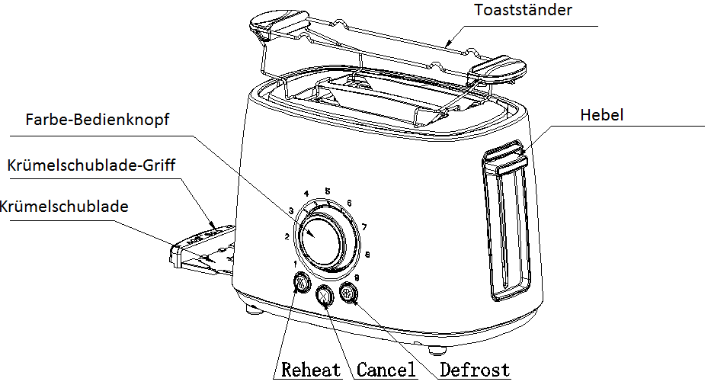

VOR DEM ERSTEN GEBRAUCH
Da es Fabrikationsrückstände oder Restöl in dem Toaster oder Heizelementen geben kann, tritt normalerweise beim ersten Gebrauch ein Geruch auf. Es ist normal und wird nach mehreren Anwendungen des Toasters verschwinden. Bevor Sie die erste Brotscheibe toasten, ist es empfohlen, das Gerät gemäß der folgenden Anweisungen, aber ohne Brot, zu bedienen.

BETRIEB:
1. Legen Sie die Scheibe in den Brotschlitz, es können maximal zwei Scheiben jedes Mal eingelegt werden. Nur eine normale Scheibe kann im Brotschlitz platziert werden. Andere Brotstücke können ausschließlich auf dem Toastständer und ein Stück pro Mal getoastet werden. Beim Toasten auf dem Toastständer, platzieren Sie den Toastständer auf dem Toastschlitz, dann legen Sie das Brot darauf. Vergewissern Sie sich, dass das Brot in der Mitte vom Toastständer platziert ist. Beim Nichtgebrauch, nehmen Sie dem Toastständer ab.
Hinweis: Vor dem Gebrauch, vergewissern Sie sich, dass das Krümelfach richtig posizioniert ist.
2. Stecken Sie das Stromkabel in die Steckdose.
3. Stellen Sie den Farbe- Bedienknopf auf Ihre gewünschte Farbe ein. Es gibt eine 9 -stufige Skala, die niedrigste Stufe ist weiß, die höhste ist braunrot. Die Brotscheibe kann auf der Stufe 5 bis zur goldenen Farbe getoastet werden.
Hinweis: 1. Die Toastfarbe bei einer Scheibe ist dunkler, als wenn zwei Brotscheiben gleichzeitig auf derselben Stufe getoastet werden.
2. Wenn Sie mehrere Scheiben nacheinander toasten, werden die letzten Scheiben dunkler als die ersten, auch wenn die gleiche Stufe eingestellt ist.
3. Bitte benutzen Sie die 1 bis 3 Positionen, um eine Scheibe des Semmelbrotes in der Mitte vom ´Toastständer zu toasten.
4. Drücken Sie den Hebel nach unten, bis er einrastet, die Kontrollleuchte von Cancel wird leuchten, das Gerät beginnt zu toasten. Wenn das Brot bis zur eingestellten Bräunung getoastet wurde, springt der Hebel automatisch nach oben und Sie können das Brot entnehmen.
Hinweis: Der Hebel wird nur dann einrasten, wenn das Gerät an der Stromversorgung angeschlossen ist.
5. Während des Toastens können Sie die Bräunung beobachten. Wenn Sie zufrieden sind, können Sie auf die Taste Cancel drücken, um den Vorgang jeder Zeit abzubrechen.
6. Wenn Sie Brot aus dem Kühlschrank nehmen, gehen Sie wie folgt vor. Stellen Sie den Farbe-Bedienknopf auf Ihre gewünschte Farbe ein. Drücken Sie den Hebel vertikal nach unten, bis er einrastet, dann drücken Sie auf die Taste DEFROST; die Kontrollleuchte dieser Taste geht an. Das Brot wird in diesem Modus bis zur gewünschten Farbe getoastet.
7. Wenn Sie kaltes Toastbrot aufwärmen möchten, drücken Sie den Hebel vertikal nach unten, bis er einrastet, dann drücken Sie auf die Taste REHEAT; die Kontrollleuchte dieser Taste wird leuchten. Die Zeit in diesem Modus ist festgelegt, nach Ablauf der Zeit springt der Hebel nach oben und beendet den Aufwärmvorgang.

ACHTUNG:
1. Entfernen Sie alle Verpachungen vor dem Toasten.
2. Falls Rauch austritt, drücken Sie auf die Cancel-Taste, um den Betrieb sofort abzubrechen.
3. Vermeiden Sie es, Lebensmittel mit sehr flüssigen Zutaten, wie zum Beispiel Butter, zu toasten.
4. Versuchen Sie es nie, das in den Schlitzen steckengebliebene Brot zu entnehmen, ohne den Stecker aus der Steckdose zuerst zu ziehen. Achten Sie beim Entfernen des Brotes darauf, die internen Mechanismen und Heizelemente nicht zu beschädigen.
5. Die Brotschlitze sind nur zum Toasten herkömmlicher Brotscheiben geeignet. Andere Brotstücke können auf dem Toastständer getoastet werden.
REINIGUNG UND WARTUNG:
1. Trennen Sie das Gerät vor dem Reinigen vom Netz.
2. Reinigen Sie nach dem Abkühlen die Außenseite mit einem weichen Tuch. Verwenden Sie keine Metallpoliermittel.
3. Ziehen Sie an der Unterseite die Krümelschublade heraus und leeren Sie diese. Bei regelmäßiger Verwendung des Toasters sollten Sie die Krümelschublade mindestens einmal wöchentlich säubern. Stellen Sie sicher, dass die Krümelschublade vor dem erneuten Gebrauch des Toasters vollständig eingeführt ist.
4. Während des Nichtgebrauchs oder der Aufbewahrung können Sie das Netzkabel an der Unterseite des Toasters aufwickeln.

UMWELT
ACHTUNG:
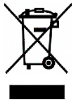
Werfen Sie nicht dieses Produkt, wie es mit anderen Haushaltsprodukten hat. Es gibt eine Mülltrennungs von diesem Produkt in Gemeinden, Sie müssen Ihre lokalen Behörden über die Orte, wo man dieses Produkt zurückgeben können zu informieren. In der Tat enthalten elektrische und elektronische Produkte gefährliche Stoffe, die schädliche Auswirkungen auf die Umwelt oder die menschliche Gesundheit haben und sollte recycelt werden. Das Symbol hier darauf hinweisen, dass elektrische oder elektronische Geräte sollten sorgfältig ausgewählt werden, ist ein fahrbarer Abfallbehälter mit einem Kreuz markiert.

Adeva SAS / H.Koenig Europe - 8 rue Marc Seguin - 77290 Mitry Mory - France
www.hkoenig.com - sav@hkoenig.com - contact@hkoenig.com - Tél: +33 1 64 67 00 05

NEDERLANDS
Lees dit boekje zorgvuldig voor gebruik en bewaar het voor toekomstig gebruik.

BELANGRLIJKE VEILIGHEIDSREGELS
Bij het gebruik van elektrische apparaten, moeten de standaard veiligheid voorzorgsmaatregelen worden gevolgd waaronder de volgende:
- Lees alle instructies.
- Controleer dat de spanning van uw stopcontact overeenkomt met de aangegeven spanning op het typeplaatje van de broodrooster.
- Raak geen hete oppervlakken aan. Gebruik alleen de handgrepen en knoppen.
- Ter bescherming tegen elektrische schokken, dompel de kabel, stekker, of een ander onderdeel van de broodrooster nooit onder in water of in een andere vloeistof.
- Toezicht is noodzakelijk bij of door gebruik van kinderen.
- Haal de stekker uit het stopcontact als het niet gebruikt wordt en voor het schoonmaken.
- Gebruik geen apparaat waarvan de kabel of stekker is beschadigd, of in uitzonderlijke staat verkeerd. Als de kabel beschadigd is, moet het worden vervangen door de fabrikant, de dichtstbijzijnde service monteur of een gekwalificeerd persoon.
- Hang de kabel niet over de rand van een tafel of aanrecht, of boven een heet oppervlak.
- Plaats het niet op of vlakbij een hete gas of elektrisch fornuis, of in een hete oven.
- Gebruik het apparaat alleen voor het beoogde gebruik.
- Te groot voedsel, metalen folies of keukengerei mag niet in de broodrooster worden gestopt, omdat dit vuur of een elektrische schok kunnen veroorzaken.
- Brood kan verbranden, daarom mogen broodroosters niet worden gebruikt in de buurt of onder gordijnen en andere brandbare materialen, er moet toezicht worden gehouden.
- Het gebruik van accessoires die niet worden aanbevolen door de fabrikant kunnen verwondingen veroorzaken.
- Probeer niet om vastzittend voedsel te verwijderen als het apparaat in gebruik is.
- Wees voorzichtig met het verwijderen van het brood uit de broodrooster, om verwondingen te vermijden.
- Dit apparaat is voorzien van een stekker met randaarde. Controleer dat het stopcontact in uw huis goed is geaard.
- Het apparaat is niet bedoeld om gebruikt te worden met een externe timer of een apart besturingssysteem.
- Dit apparaat kan gebruikt worden door kinderen van 8 jaar en ouder en door personen met beperkte geestelijke of lichamelijke capaciteiten, of met een gebrek aan ervaring en kennis, zolang ze toezicht krijgen of instructies voor het veilig gebruik van dit apparaat hebben gehad en de bijbehorende gevaren begrijpen. Kinderen mogen niet met dit apparaat spelen. Schoonmaken en gebruikersonderhoud mag niet worden uitgevoerd door kinderen, tenzij ze ouder zijn dan 8 jaar en het onder toezicht gebeurd.
- Houd het apparaat en de stroomkabel uit de buurt van kinderen jonger dan 8 jaar.
- Waarschuwing: met toast en brood die korter zijn dan 85mm lengte, moet u opletten dat u zich niet verbrand bij het eruit halen.
- Gebruik het apparaat niet buiten.
- Dit apparaat is bedoeld voor huishoudelijk gebruik en voor dergelijke situaties zoals:
– kantine ruimtes in winkels, kantoor en andere werkomgevingen;
– jeugdherbergen;
– bij cliënten in hotels, motels en andere woontype omgevingen;
– bed & breakfast omgevingen.
- Bewaar deze handleiding.

PRODUCT INTRODUCTIE
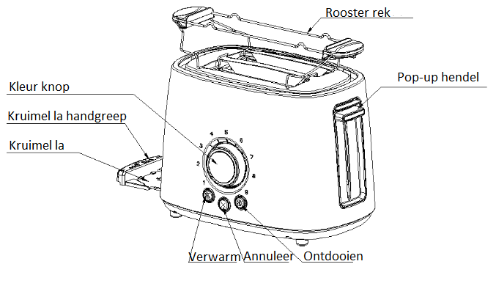
VOOR HET EERSTE GEBRUIK
Als er bij het fabriceren resten van olie zijn achtergebleven in de broodrooster of op het verwarmingselement, kan het een geur geven bij het eerste gebruik. Dit is normaal en zal niet meer gebeuren na een paar keer gebruikt te zijn. Voor het roosteren van de eerste snee brood, wordt streng aangeraden om het apparaat te gebruiken volgens de onderstaande handleiding, maar dan zonder brood.

IN GEBRUIK:
1. Plaats het snee brood in de rooster opening, er kunnen maximaal twee sneetjes per keer in. Alleen normale sneetjes kunnen worden geplaatst in de rooster opening. Andere soorten brood kunnen alleen worden geroosterd op het rooster rek en één stuk per keer. Bij het roosteren op het rooster rek, plaats eerst het rooster rek op de rooster opening, plaats vervolgens het brood op het rek. Controleer dat het brood vlak is geplaatst in het midden van het rooster rek. Verwijder het rooster rek als het niet gebruikt wordt.
Opmerking: Controleer dat de kruimel la goed is geplaatst voor gebruik.
2. Steek de stekker in het stopcontact.
3. Draai de kleur knop in de gewenste kleur. Er zijn 9 standen, de laagste is wit en de hoogste is donkerbruin. Het sneetje brood kan worden geroosterd tot een goudbruine kleur op stand "5”.

Opmerking:
1) De rooster kleur van één kant is donkerder dan bij twee sneetjes op dezelfde stand.
2) Als er achter elkaar door wordt geroosterd, is de kleur van de latere sneetjes
donkerder dan de kleur van de eerste op dezelfde stand.
3) Gebruik stand 1 tot 3 voor het roosteren van een bolletje in het midden op het rooster
rek.
4. Druk de pop-up hendel recht naar beneden tot het vast blijft staan, de indicator van ANNULEER zal gaan branden en het roosteren begint. Als het brood geroosterd is volgens de ingestelde kleur, zal de pop-up hendel automatisch omhoog springen en kunt u het brood verwijderen.
Opmerking: De pop-up hendel kan alleen omlaag worden gedrukt als het apparaat aangesloten
is op het lichtnet.
5. Tijdens het rooster proces, kunt u de kleur bekijken. Als het na tevredenheid is, kunt u het rooster proces stoppen door op ieder moment op de ANNULEER knop te drukken.
6. Als het brood uit de diepvries komt. Draai de naar uw gewenste kleur. Druk de pop-up hendel recht naar beneden tot het vast blijft staan, druk dan op de ONTDOOI knop en de indicator van ONTDOOI zal gaan branden. In deze modus zal er geroosterd worden totdat uw gewenste kleur is bereikt.
7. Als u koud geroosterd brood opnieuw wilt opwarmen. Druk de pop-up hendel recht naar beneden tot het vast blijft staan, druk dan op de VERWARM knop en de indicator van VERWARM zal gaan branden. In deze modus is de roostertijd vast, als de tijd om is, zal de pup-up hendel vanzelf omhoog springen en het verwarm proces beëindigen.

WAARSCHUWING:
1. Verwijder al het beschermende materiaal voor het roosteren.
2. Als de broodrooster begint te roken, druk op de ANNULEER knop om het roosteren meteen te stoppen.
3. Vermijd het roosteren van voedsel met vloeibare ingrediënten zoals boter.
4. Nooit brood proberen te verwijderen dat vast zit, zonder eerst de stekker uit het stopcontact te halen. Controleer dat u niets van het interne mechanisme of de verwarmingselementen beschadigd bij het verwijderen van het brood.
5. De broodrooster opening is alleen bedoeld voor het roosteren van normale sneetjes brood. Zoals raar gevormd brood en ronde broodjes, kunt u het roosteren op het rooster rek.
SCHOONMAKEN EN ONDERHOUD:
1. Haal de stekker uit het stopcontact voor het schoonmaken.
2. Maak de buitenkant schoon met een zachte droge doek nadat de broodrooster is afgekoeld, gebruik geen metalen poetsmiddelen.
3. Haal de kruimel la uit de onderkant van de broodrooster met de kruimel la handgreep en leeg het. Als de broodrooster vaak wordt gebruikt, moeten de verzamelde broodkruimels minimaal één keer per week worden verwijderd. Controleer dat de kruimel la goed wordt terug geplaatst voor nieuw gebruik.
4. Buiten gebruik of bij opslag, kan de stroomkabel aan de onderkant worden opgerold.

MILIEU
ATTENTIE:
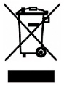
Dit apparaat mag niet met uw ander huishoudelijke toestellen worden verwijdert. Dit product moet op een geselecteerde stortplaats verwijdert worden. U kunt bij de gemeente een indiceerde plaats aanvragen. Elektrisch en elektronische producten kunnen gevaarlijke stoffen inhouden die schadelijk zijn voor mensen en het milieu en moet recycled worden. Het symbool aan de kant geeft aan dat het een elektrisch en elektronisch toestel is en zijn dus artikelen van een selectieve collectie. Het beeld geeft een afvalbak met een X teken aan.

Adeva SAS / H.Koenig Europe - 8 rue Marc Seguin - 77290 Mitry Mory - France
www.hkoenig.com - sav@hkoenig.com - contact@hkoenig.com - Tél: +33 1 64 67 00 05

ESPANOL
Lea este folleto detenidamente antes de usar la tostadora y guárdelo para futuras consultas

MEDIDAS DE SEGURIDAD IMPORTANTES
Para utilizar cualquier electrodoméstico, siempre se deben tomar las precauciones básicas de seguridad, incluyendo las siguientes:
- Lea todas las instrucciones.
- Verifique que la tensión de su tomacorriente se corresponde con la tensión indicada en la placa de características de la tostadora.
- No toque las superficies calientes. Manipule la tostadora por las manijas o perillas.
- Para evitar el riesgo de choques eléctricos, nunca sumerja el cable de alimentación, el enchufe ni cualquier otra parte de la tostadora en agua u otros líquidos.
- Se requiere la supervisión de un adulto cuando la tostadora esté siendo utilizada por niños o cerca de ellos.
- Desconecte la tostadora del tomacorriente cuando no esté en uso y antes de limpiarla.
- Nunca utilice un electrodoméstico con su cable de alimentación o enchufe dañados o en mal estado. Si el cable de alimentación está deteriorado, debe ser reemplazado por el fabricante, su agente de servicios más cercano o una persona debidamente calificada.
- No deje que el cable de alimentación cuelgue del borde de la mesa o mostrador, ni que entre en contacto con superficies calientes.
- No coloque la tostadora sobre o cerca de hornillas calientes, ya sean de gas o eléctricas, ni de cualquier otro artefacto que produzca calor.
- No use la tostadora para otros fines que no sean los previstos.
- No debe colocar rebanadas muy grandes, utensilios o envolturas de papel de aluminio en la tostadora, ya que pueden provocar un incendio o una descarga eléctrica.
- El pan puede incendiarse, por lo tanto, no use la tostadora cerca ni debajo de cortinas u otros materiales combustibles, siempre esté atento a esto.
- El uso de accesorios no recomendados por el fabricante puede ocasionar lesiones personales o daños materiales.
- No intente retirar el pan de la tostadora mientras esté en funcionamiento.
- Después de tostado, retire el pan de la tostadora con mucho cuidado para evitar lesiones.
- Esta tostadora viene con un enchufe para la conexión a tierra. Asegúrese de que el tomacorriente de su hogar esté debidamente conectado a tierra.
- Esta tostadora no fue diseñada para ser utilizada a través de un temporizador externo ni de un sistema de control remoto separado.
- Esta tostadora puede ser usada por niños mayores de 8 años y personas con discapacidad física, sensorial o motora, o con falta de experiencia y conocimiento, siempre que sean supervisados o hayan sido instruidos en el uso del aparato de forma segura y entiendan los peligros involucrados. Los niños no deben jugar con la tostadora. La limpieza y el mantenimiento de la tostadora no deben ser realizados por niños, a menos que tengan más de 8 años y estén bajo vigilancia.
- Mantenga la tostadora y su cable de alimentación fuera del alcance de los niños menores de 8 años.
- Advertencia: sea precavido al sacar rebanadas de pan pequeñas de la tostadora, con menos de 85 mm de longitud, existe un riesgo potencial de sufrir quemaduras.
- No use la tostadora a la intemperie.
- Esta tostadora está prevista para el uso en el hogar o aplicaciones domésticas similares, tales como:
- Áreas de cocina para el personal de tiendas, oficinas y otros ambientes de trabajo;
- Casas de campo;
- A disposición de huéspedes en hoteles, moteles y otros ambientes de tipo residencial;
- Instalaciones como posadas o pensiones.
- Conserve estas instrucciones.

DESCRIPCIÓN DE LA TOSTADORA

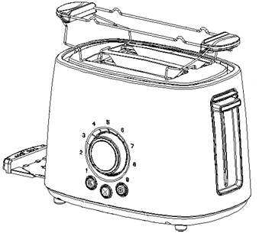
Rejilla
Perilla del Termostato
Manija de la Bandeja
Bandeja de Migas
Recalentar
Cancelar
Descongelar
Palanca

PARA EL PRIMER USO
Por lo general, hay residuos de fabricación o aceite acumulado en la tostadora o su elemento calefactor, lo que produce humo y un mal olor durante el primer uso. Esto es normal y desaparece luego de varios usos. Antes de tostar la primera rebanada de pan, se recomienda accionar la tostadora siguiendo las instrucciones a continuación, excluyendo el pan.

MODO DE USO:
- Coloque las rebanadas de pan en las ranuras de tostado, se pueden tostar a lo sumo dos rebanadas a la vez. Las ranuras son exclusivamente para rebanadas comunes. El pan irregular sólo se puede tostar en la rejilla y sólo una pieza a la vez. Para tostar pan usando la rejilla, coloque la rejilla en la ranura de tostado y luego ponga el pan encima de la rejilla. Asegúrese de acomodar bien el pan en el centro de la rejilla. Desmonte la rejilla cuando no la vaya a utilizar.
Nota: Compruebe que la bandeja de migas esté bien montada antes de usar la tostadora.
- Enchufe el cable de alimentación al tomacorriente.
- Ajuste la tonalidad deseada para la tostada girando la perilla del termostato. La perilla tiene 9 pasos, el más bajo produce un tostado claro y el más alto es para pardo oscuro. Con la perilla en la posición 5, la tostada queda dorada uniformemente.
Notas:
- La tostada queda más oscura de un lado que del otro cuando se tuestan rebanadas de pan doble, con la perilla en la misma posición.
- Si se tuestan rebanadas de forma consecutiva, las últimas tostadas siempre quedan más oscuras que las anteriores, con la perilla en la misma posición.
- Use las posiciones 1-3 para tostar rebanadas de pan bon (redondo), colocándolas en el centro de la rejilla de tostado.
- Baje la palanca verticalmente hasta que trabe en la posición inferior, el indicador del botón Cancelar se iluminará y comenzará el proceso de tostado. Una vez que el pan se haya tostado a la tonalidad ajustada, la palanca se libera y sube automáticamente; ya puede retirar la tostada con facilidad.
Nota: El bloqueo de la palanca sólo funciona con la tostadora conectada a la corriente.
- Mientras se tuesta la rebanada de pan, debe estar atento al color de la tostada. Si ya tiene la tonalidad deseada, usted puede interrumpir el proceso de tostado a cualquier momento presionando el botón Cancelar.
- Si el pan que pretende tostar fue sacado del congelador, gire la perilla del termostato a la posición deseada, baje la palanca verticalmente hasta que trabe en la posición inferior y luego presione el botón Descongelar. El indicador del botón Descongelar se iluminará. Con esto el pan se tuesta a la tonalidad deseada.
- Si desea recalentar un pan tostado con anterioridad, baje la palanca verticalmente hasta que trabe en la posición inferior y luego presione el botón Recalentar. El indicador del botón Recalentar se iluminará. Con esto la tostadora fija un tiempo de tostado y cuando haya transcurrido ese tiempo, la palanca sube automáticamente y se termina el proceso de recalentamiento.

PRECAUCIÓN:
- Retire toda la envoltura protectora antes del tostado.
- Si la tostadora empieza a echar humo, presione el botón Cancelar para detener el tostado inmediatamente.
- Evite el tostado de pan con ingredientes que derritan con facilidad, como la mantequilla.
- Nunca intente retirar el pan adherido en las ranuras de tostado sin antes desenchufar la tostadora del tomacorriente. Asegúrese de no dañar el mecanismo interno ni los elementos calefactores cuando retire el pan.
- Use las ranuras solamente para tostar rebanadas de pan ordinarias. El pan con forma irregular o los panes redondos se pueden tostar usando la rejilla de tostado.
LIMPIEZA Y MANTENIMIENTO:
- Desenchufe la tostadora del tomacorriente antes de efectuar su limpieza.
- Limpie las superficies externas con un paño suave y seco cuando la tostadora se haya enfriado, nunca use pulimentos metálicos.
- Saque la bandeja de migas de la parte inferior de la tostadora agarrándola por su manija y vacíe las migas acumuladas. Si usa la tostadora regularmente, debe vaciar la bandeja al menos una vez por semana. Compruebe que la bandeja de migas está bien montada en su posición antes de volver a utilizar la tostadora.
- Cuando no esté usando la tostadora o vaya a guardarla, enrolle el cable de alimentación en la canaleta ubicada en el fondo de la base.

MEDIO AMBIENTE
ATENCIÓN:
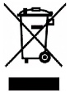
No se deshaga de este producto como lo hace con otros productos del hogar. Existe un sistema selectivo de colecta de este producto puesto en marcha por las comunidades, debe de informarse en su ayuntamiento acerca de los lugares en los que puede depositar este producto. De hecho, los productos eléctricos y electrónicos pueden contener substancias peligrosas que tienen efectos nefastos para el medio ambiente o para la salud humana y deben ser reciclados. El símbolo aquí presente indica que los equipos eléctricos o electrónicos deben de ser cuidadosamente seleccionados, representa un recipiente de basura con ruedas marcado con una X.

Adeva SAS / H.Koenig Europe - 8 rue Marc Seguin, 77290 Mitry-Mory, France
www.hkoenig.com - sav@hkoenig.com - contact@hkoenig.com - Tél: +33 1 64 67 00 05

ITALIANO
Leggere questo libretto prima dell’utilizzo e conservarlo per riferimenti futuri

SALVAGUARDIA IMPORTANTE
Quando si utilizza un apparecchio elettrico. Alcune precauzioni di sicurezza di base dovrebbero essere sempre seguite tra cui le seguenti:
- Leggere tutte le istruzioni.
- Assicurarsi che la tensione della presa corrisponda alla tensione indicata sulla targhetta del tostapane.
- Non toccare la superficie calda. Utilizzare solo le maniglie o le manopole.
- Per proteggersi dalle scosse elettriche, non immergere il cavo, la spina o qualsiasi parte del tostapane in acqua o altro liquido.
- È necessaria un'attenta supervisione quando viene utilizzato in presenza di bambini.
- Scollegare dalla presa quando non in uso e prima della pulizia.
- Non utilizzare l’apparecchio con cavo o spina danneggiati, o in stato anomalo. Se il cavo principale è danneggiato, deve essere sostituito dal produttore, un agente di assistenza più vicino o da una persona qualificata.
- Non lasciare che il cavo penda dal tavolo o del banco, o tocchi superfici calde.
- Non posizionare sopra o vicino a fornelli a gas o elettrici, o in un forno caldo.
- Non utilizzare l'apparecchio per scopi diversi dalla sua destinazione d'uso.
- Cibi di grandi dimensioni, confezioni, fogli metallici o utensili non devono essere inseriti nel tostapane in quanto possono provocare incendi o scosse elettriche.
- Il pane può bruciare, quindi, i tostapane non devono essere utilizzati vicino o sotto tende e altri materiali infiammabili e devono essere controllati.
- L'uso di accessori non consigliati dal produttore può causare lesioni.
- Non tentare di rimuovere il cibo quando il tostapane è in funzione
- Essere sicuri di prendere il pane con attenzione dopo la tostatura in modo da evitare lesioni
- Questo apparecchio è stato previsto con massa a terra. Si prega di assicurarsi che la presa di corrente nella vostra casa sia ben collegata a terra.
- L'apparecchio non è destinato ad essere azionato mediante un timer esterno o un sistema di comando a distanza.
- Questo apparecchio può essere utilizzato da bambini di età superiore agli 8 anni o da persone con capacità fisiche, sensoriali o mentali ridotte o senza esperienza e conoscenza a patto che siano controllati o istruiti all'uso dell'apparecchio in modo sicuro e comprendano i rischi coinvolti. I bambini non devono giocare con l'apparecchio. La pulizia e la manutenzione da parte dell'utente non devono essere effettuate dai bambini a meno che non siano maggiori di 8 anni e sorvegliati.
- Mantenere l 'apparecchio e il cavo fuori dalla portata dei bambini con meno di 8 anni.
- Attenzione: se si tostano piccole fette di pane di meno di 85 millimetri di lunghezza, è necessario prestare attenzione al potenziale rischio di bruciature quando tirando fuori le fette.
- Non utilizzare l'apparecchio all'aperto.
- Questo apparecchio è destinato ad essere utilizzato in strutture domestiche e similari, quali:
- aree cucina per il personale di negozi, uffici e altri ambienti di lavoro;
- case coloniche;
- da parte dei clienti in alberghi, motel e altri ambienti di tipo residenziale;
- affitta camere .
- Conservare queste istruzioni.

INTRODUZIONE AL PRODOTTO
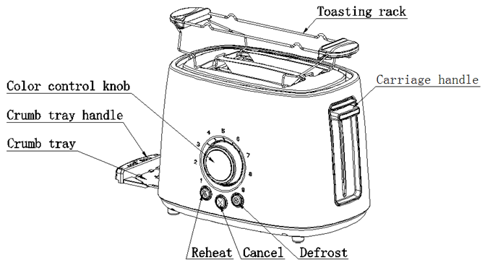
MANOPOLA DI CONTROLLO
MANICO VASSOIO BRICIOLE
VASSOIO BRICIOLE
RISCALDA
SCONGELA
CANCELLA
MANOPOLA FUORIUSCITA
CREMAGLIERA TOSTATURA

PER IL PRIMO UTILIZZO
Data la presenza di residui di fabbricazione o olio rimasto nell'elemento tostapane o sugli elementi riscaldanti, di solito il tostapane emette cattivo odore al primo utilizzo. È normale e scompare dopo un paio di utilizzi. Prima di tostare la prima fetta di pane è fortemente consigliato far funzionare l'apparecchio seguendo le istruzioni qui di seguito.

OPERAZIONE:
1. Mettere fetta di pane nella fessura pane, possono essere inserite due fette al massimo per volta. Solo la fetta comune può essere collocata nello slot pane. Il pane di forma diversa può essere tostato sulla cremagliera di tostatura e solo un pezzo per volta. Quando si tosta sulla cremagliera di tostatura, mettere la cremagliera sopra il vano di tostatura, poi mettere il pane sulla griglia di tostatura. Assicurarsi che il pane sia esattamente posizionato al centro della cremagliera. Abbassare la cremagliera di tostatura quando non utilizzata.
Nota: Assicurarsi che il vassoio sia posizionato correttamente prima di utilizzarlo.
2. Inserire la spina nella presa.
3. Impostare la manopola di controllo del colore sul colore desiderato. Ci sono 9 posizioni, la più bassa è bianca e la più alta è porpora. La fetta di pane tostato può essere fatta dorare nella posizione di “5”.
Nota:
1) Tostare con la manopola su un colore più scuro quando si tostano due fette allo stesso livello.
2) Se tostato di continuo, la tostatura del pane è più scura del ciclo precedente allo stesso livello.
3) Si prega di utilizzare la posizione da 1 a 3 per tostare una fetta di pane nella cremagliera al centro.
4. Premere la maniglia verticalmente fino a metterla in posizione, l'indicatore Cancel si illuminerà e la tostatura comincia. Una volta che il pane è stato tostato al colore predefinito, la maniglia del carrello verrà automaticamente spinta su, ed è possibile rimuovere facilmente il pane.
Nota: La maniglia del carrello può essere agganciata solo quando l'apparecchiatura si collega alla rete elettrica.
5. Durante il processo di tostatura, si può osservare il colore della tostatura. Se è soddisfacente, si può interrompere il processo di tostatura, premendo il pulsante Annulla in qualsiasi momento.
6. Se il pane è stato preso dal frigo. Impostare la manopola di controllo del colore sul colore desiderato. Premere la maniglia verticalmente fino a portarla in posizione, quindi premere il pulsante DEFROST e l'indicatore dello sbrinamento si illuminerà. In questo modo sarà tostato nel colore desiderato.
7. Se si desidera riscaldare il pane tostato freddo. Premere la maniglia verticalmente fino a portarla in posizione, quindi premere il pulsante REHEAT e l'indicatore di REHEAT si illuminerà. In questo modo viene fissato il tempo tostatura, appena cotto, la maniglia del carrello fuoriuscirà automaticamente e terminerà il processo di riscaldamento.

ATTENZIONE:
1. Rimuovere completamente l'involucro protettivo prima della tostatura.
2. Se il tostapane inizia a fumare, premere il pulsante Annulla per interrompere la tostatura immediatamente.
3. Evitare la tostatura di cibo con ingredienti come il burro.
4. Non tentare mai di togliere il pane inceppato negli slot senza scollegare il tostapane dalla presa di corrente. Fare attenzione a non danneggiare gli elementi meccanismo o di riscaldamento interni quando si rimuove il pane.
5. Lo slot pane è utilizzabile solo per tostare fette di pane regolari. Per il pane di altre forme o pane rotondo, si può usare la cremagliera di tostatura.

PULIZIA E MANUTENZIONE:
1. Staccare l'alimentazione prima della pulizia.
2. Pulire l'esterno con un panno morbido e asciutto dopo che il tostapane si raffredda, non usare mai lucido per metalli.
3. Estrarre il vassoio delle briciole sul fondo del tostapane con la maniglia del cassetto e svuotarlo. Se il tostapane è usato frequentemente, le briciole devono rimosse almeno una volta alla settimana. Assicurarsi che il vassoio sia completamente inserito prima di utilizzare nuovamente il tostapane.
4. Quando non si usa il tostapane o lo si ripone, il cavo di alimentazione può essere avvolto sotto il fondo del tostapane.

AMBIENTE
ATTENZIONE:
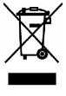
Non gettare quest’ apparecchio tra i rifiuti domestici. Per questo tipo di prodotti è fornito dai comuni un sistema di raccolta e ritiro in zona ed è quindi un dovere informarsi per conoscere il giusto smistamento del rifiuto. Infatti, i prodotti elettrici ed elettronici possono contenere sostanze pericolose che hanno effetti dannosi sull’ambiente o sulla nostra salute e quindi devono essere riciclati. Il simbolo al lato indica che le apparecchiature elettriche ed elettroniche fanno parte di una raccolta selettiva e differenziata (rappresentata da un bidone su due ruote sbarrato da una croce.

Adeva SAS / H.Koenig Europe - 8 rue Marc Seguin - 77290 Mitry Mory - France
www.hkoenig.com - sav@hkoenig.com - contact@hkoenig.com - Tél: +33 1 64 67 00 05
v2

